Best Agers
Turnierform

Allgemeine Regeln
- Kein aktiver Körperkontakt (Foul = 7m)
- Bei grobem Foul - 7m + gefoulte Mannschaft bleibt im Ballbesitz
- Balleroberung nur beim Passen/Fehlwürfen/Block
- Behinderung der Angreifer mit Körper und Armen erlaubt (ohne Körperkontakt)
- Nach Torerfolg wird direkt aus dem Torraum weitergespielt

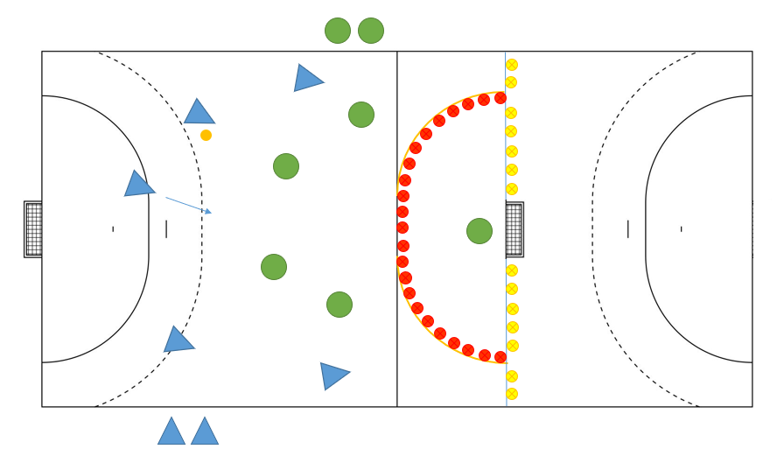
- Spielfeld: 20m breit x 20-30m lang (nach Gegebenheiten)
- 2x 6m-Kreis
- 5+1 gegen 5+1
- Goalchaball
- Wechsel über Seitenoutlinie in der eigenen Hälfe
- ohne tippen
- Spielzeit: 2x7 min (empfohlen)
- Mannschaftsgröße minimal 6 bis maximal 12 Spieler:innen (2. Mannschaft nennen)
- gemischte Mannschaften
- Spielleiter empfohlen (z.b: 1 HZ Spieler:in von A, 2 HZ Spieler:in von B)
- bei Unentschieden: 7m-Werfen, 3 Werfer:innen, danach Sudden death - alle Spieler:innen bis Entscheidung fällt

